KERTAS CADANGAN UNTUK PERTIMBANGAN
LEMBAGA PENGURUSAN MPC (BOM)

TAJUK  Keterangan:Tajuk Projek/ Cadangan | PERMOHONAN UNTUK:  - Penyambungan semula simpanan tetap mengurus sebanyak RM4,038,312.33 yang matang pada 3 Ogos 2023 bagi tempoh 3 bulan, RM4,127,187.38 bagi tempoh 4 bulan, RM4,141,750.56 5 bulan yang akan matang pada 15 Ogos 2023 dan RM4,075,221.56 selama 3 bulan yang akan matang pada 16 Ogos 2023 di Bank Islam Malaysia Berhad ;  - Mencairkan simpanan tetap mengurus sebanyak RM5,094,026.95 yang akan matang pada 16 Ogos 2023 di Bank Islam Malaysia Berhad;  - Mencairkan simpanan tetap pembangunan sebanyak RM1,018,805.40 yang akan matang pada 16 Ogos 2023 dan RM1,035,522.08 yang akan matang pada 30 Ogos 2023 di Bank Islam Malaysia Berhad;  - Penyambungan semula simpanan tetap pembangunan sebanyak RM1,553,283.12 yang matang pada 30 Ogos 2023 bagi tempoh 3 bulan di Bank Islam Malaysia Berhad;  - Mencairkan simpanan tetap usahasama sebanyak RM1,009,452.05 yang akan matang pada 16 Ogos 2023 di Bank Islam Malaysia Berhad;
TARIKH/ GARIS MASA  Keterangan: Jadual mula dan akhir pelaksanaan projek/ cadangan | OGOS 2023
TUJUAN & LATAR BELAKANG  Keterangan: Tujuan dan penerangan ringkas mengenai projek | - Kedudukan baki wang mengurus MPC di Maybank Islamic pada 31 Julai 2023  berjumlah RM3,328,804.71;  - Kedudukan baki wang pembangunan MPC di Maybank Islamic pada 31 Julai 2023  berjumlah RM2,130,796.60;  iii) Kedudukan baki wang usahasama MPC di Maybank Islamic pada 31 Julai 2023  berjumlah RM115,647.35.
JUSTIFIKASI  Keterangan: Penjelasan yang menyokong kepada pelaksanaan projek/ cadangan | Anggaran perbelanjaan mengurus untuk Ogos 2023 adalah seperti berikut:  Anggaran perbelanjaan pembangunan untuk Ogos 2023 adalah seperti berikut:  Anggaran perbelanjaan usahasama untuk Ogos 2023 adalah seperti berikut:  Cadangan pelaburan simpanan tetap mengurus bulan Ogos 2023 adalah seperti berikut.  Cadangan pelaburan simpanan tetap pembangunan bulan Ogos 2023 adalah seperti berikut.
  Jenis Perbelanjaan | Ogos 2023
  Emolumen | 2,300,000.00
  Bekalan & Perkhidmatan | 4,000.000.00
  Jumlah | 6,300,000.00
  Jenis Perbelanjaan | Ogos 2023
  Bekalan & Perkhidmatan | 2,054,357.48
  Jumlah | 2,054,357.48
  Jenis Perbelanjaan | Ogos 2023
  Bekalan & Perkhidmatan | 1,125,099.40
  Jumlah | 1,125,099.40
  Bil. | Bank | No. Sijil | Amaun (RM) | Tarikh Matang | Cadangan
  1. | BIMB | 379553-20230503 | 4,038,312.33 | 3/8/2023 | Pelaburan akan disambung semula bagi tempoh 3 bulan di BIMB
  2 | BIMB | 387388-20230515 | 2,056,312.10 | 15/8/2023 | Pelaburan akan disambung semula bagi tempoh 4 bulan di BIMB
  3. | BIMB | 387389-20230515 | 2,070,875.28 | 15/8/2023 | Pelaburan akan disambung semula bagi tempoh 4 bulan di BIMB
  4. | BIMB | 387390-20230515 | 2,070,875.28 | 15/8/2023 | Pelaburan akan disambung semula bagi tempoh 5 bulan di BIMB
  5. | BIMB | 387391-20230515 | 2,070,875.28 | 15/8/2023 | Pelaburan akan disambung semula bagi tempoh 5 bulan di BIMB
  6. | BIMB | 388349-20230516 | 1,018,805.39 | 16/8/2023 | Pelaburan akan dicairkan bagi menampung perbelanjaan
  7. | BIMB | 388350-20230516 | 2,037,610.78 | 16/8/2023 | Pelaburan akan dicairkan bagi menampung perbelanjaan
  8 | BIMB | 388351-20230516 | 2,037,610.78 | 16/8/2023 | Pelaburan akan dicairkan bagi menampung perbelanjaan
  9. | BIMB | 388352-20230516 | 2,037,610.78 | 16/8/2023 | Pelaburan akan disambung semula bagi tempoh 3 bulan di BIMB
  10. | BIMB | 388353-20230516 | 2,037,610.78 | 16/8/2023 | Pelaburan akan disambung semula bagi tempoh 3 bulan di BIMB
  JUMLAH |  |  | 21,476,498.78
  Bil. | Bank | No. Sijil | Amaun (RM) | Tarikh Matang | Cadangan
  1. | BIMB | 388347-20230516 | 509,402.70 | 16/8/2023 | Pelaburan akan dicairkan bagi menampung perbelanjaan
  2. | BIMB | 388348-20230516 | 509,402.70 | 16/8/2023 | Pelaburan akan dicairkan bagi menampung perbelanjaan
  3. | BIMB | 400461-20230531 | 517,761.04 | 30/8/2023 | Pelaburan akan dicairkan bagi menampung perbelanjaan
  4. | BIMB | 400462-20230531 | 517,761.04 | 30/8/2023 | Pelaburan akan dicairkan bagi menampung perbelanjaan
  5. | BIMB | 400463-20230531 | 517,761.04 | 30/8/2023 | Pelaburan akan disambung semula bagi tempoh 3 bulan di BIMB
  6. | BIMB | 400464-20230531 | 517,761.04 | 30/8/2023 | Pelaburan akan disambung semula bagi tempoh 3 bulan di BIMB
  7. | BIMB | 400465-20230531 | 517,761.04 | 30/8/2023 | Pelaburan akan disambung semula bagi tempoh 3 bulan di BIMB
  JUMLAH |  |  | 3,607,610.60
KAEDAH PELAKSANAAN  Keterangan: Kaedah yang perlu dilakukan bagi melaksanakan projek | Cadangan pelaburan simpanan tetap usahasama bulan Ogos 2023 adalah seperti berikut.  KADAR FAEDAH  Berikut adalah perbandingan kadar keuntungan bank-bank/institusi kewangan untuk jangkamasa 1, 2, 3 & 6 bulan (mengikut kepada kadar OPR terkini oleh Bank Negara Malaysia);
  Bil. | Bank | No. Sijil | Amaun (RM) | Tarikh Matang | Cadangan
  1. | BIMB | 388313-20230516 | 1,009,452.05 | 16/8/2023 | Pelaburan akan dicairkan bagi menampung perbelanjaan
  JUMLAH |  |  | 1,009,452.05
  Bil | Bank / Institusi Kewangan | Jenis | 1 Bulan | 2 Bulan | 3 Bulan | 4 Bulan | 5 Bulan | 6 Bulan
  1. | Bank Islam Malaysia Berhad | Islamik | 3.35% | 3.45% | 3.75% | 3.75% | 3.75% | 3.75%
  2. | Affin Islamic Bank | Islamik | 3.60% | 3.65% | 3.75% | 3.75% | 3.75% | 3.75%
  3. | Bank Simpanan Nasional | Islamik | 3.65% | 3.70% | 3.75% | 3.75% | 3.75% | 3.80%
  4. | OCBC Bank | Islamik | 2.55% | 2.55% | 2.65% | 2.65% | 2.65% | 2.80%
STAKEHOLDERS/ PIHAK BERKEPENTINGAN  Keterangan: Pihak atau kumpulan yang menerima kesan positif mahupun negatif daripada projek yang dijalankan | -
JANGKAAN HASIL/ OUTCOME  Keterangan: Apa yang MPC perlu capai/ faedah-faedah jangka pendek dan jangka panjang hasil dari intervensi projek/ cadangan | Penggunaan baki wang mengurus, pembangunan dan program usahasama MPC yang berkesan.
JANGKAAN OUTPUT  Keterangan:Output ketara dan tidak ketara yang dihasilkan daripada aktiviti projek/ cadangan. | Meningkatkan hasil dalaman bagi tahun 2023.
KUMPULAN SASAR  Keterangan: Individu/ kumpulan yang menerima faedah daripada projek/ cadangan | -
SUMBER BAJET/ KOS  Keterangan: Sumber bajet / jumlah kos yang terlibat. | -
HASIL (RM) - SEKIRANYA ADA  Keterangan: Pendapatan yang diterima daripada projek | Mendapat keuntungan simpanan tetap berdasarkan kadar faedah terbaik yang ditawarkan oleh bank.
SYOR  Keterangan: Keputusan yang diperlukan daripada Lembaga Pengurusan MPC | - Penyambungan semula simpanan tetap mengurus sebanyak RM4,038,312.33 yang matang pada 3 Ogos 2023 bagi tempoh 3 bulan, RM4,127,187.38 bagi tempoh 4 bulan, RM4,141,750.56 5 bulan yang akan matang pada 15 Ogos 2023 dan RM4,075,221.56 selama 3 bulan yang akan matang pada 16 Ogos 2023 di Bank Islam Malaysia Berhad ;  - Mencairkan simpanan tetap mengurus sebanyak RM5,094,026.95 yang akan matang pada 16 Ogos 2023 di Bank Islam Malaysia Berhad;  - Mencairkan simpanan tetap pembangunan sebanyak RM1,018,805.40 yang akan matang pada 16 Ogos 2023 dan RM1,035,522.08 yang akan matang pada 30 Ogos 2023 di Bank Islam Malaysia Berhad;  - Penyambungan semula simpanan tetap pembangunan sebanyak RM1,553,283.12 yang matang pada 30 Ogos 2023 bagi tempoh 3 bulan di Bank Islam Malaysia Berhad;  - Mencairkan simpanan tetap usahasama sebanyak RM1,009,452.05 yang akan matang pada 16 Ogos 2023 di Bank Islam Malaysia Berhad;
UNIT/ BAHAGIAN | KEW/MSF
**Sila lampirkan maklumat-maklumat lain yang berkaitan sekiranya perlu.

LAMPIRAN 1

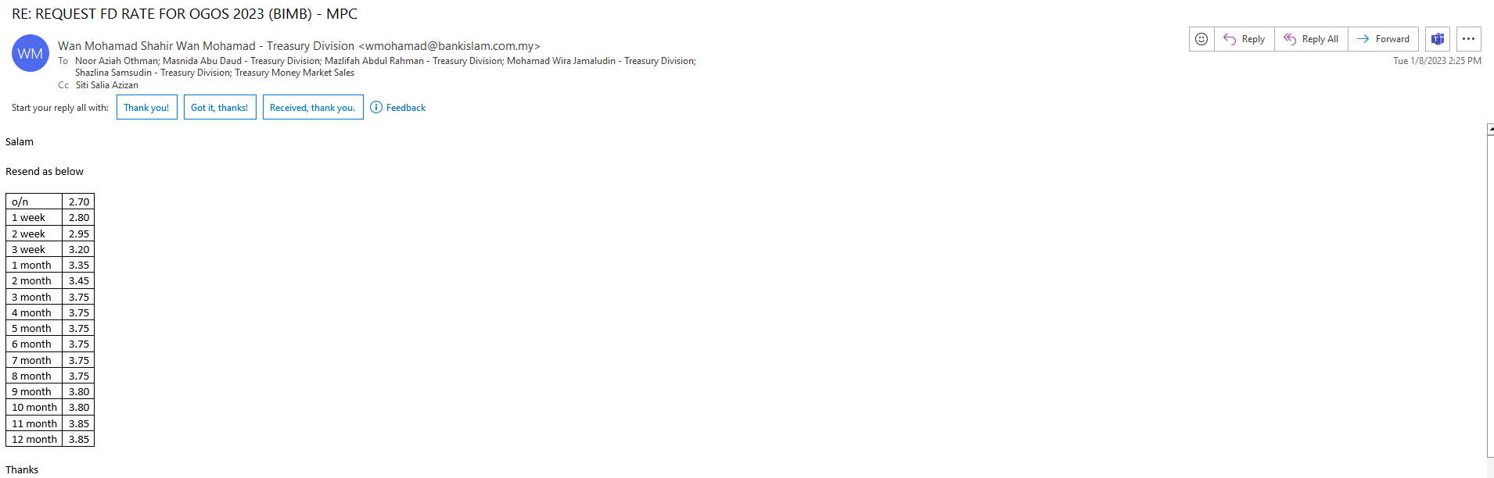

LAMPIRAN 2

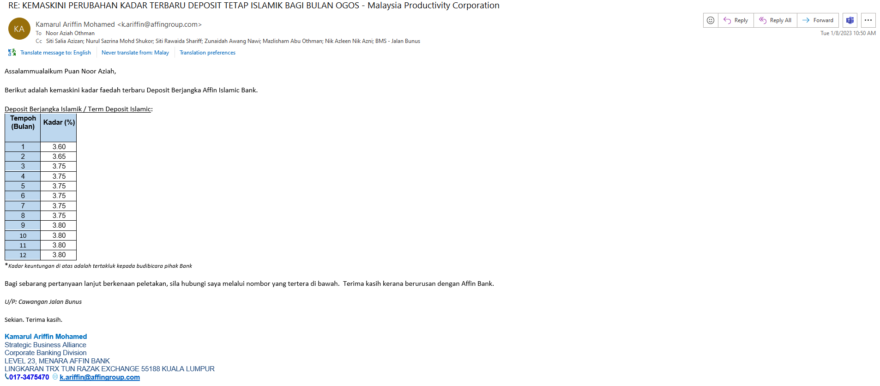

LAMPIRAN 3

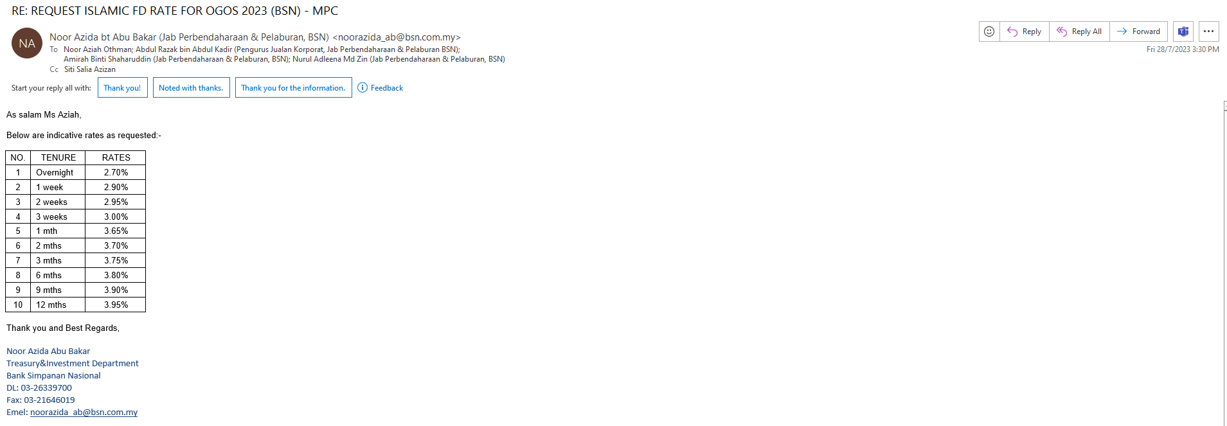

LAMPIRAN 4

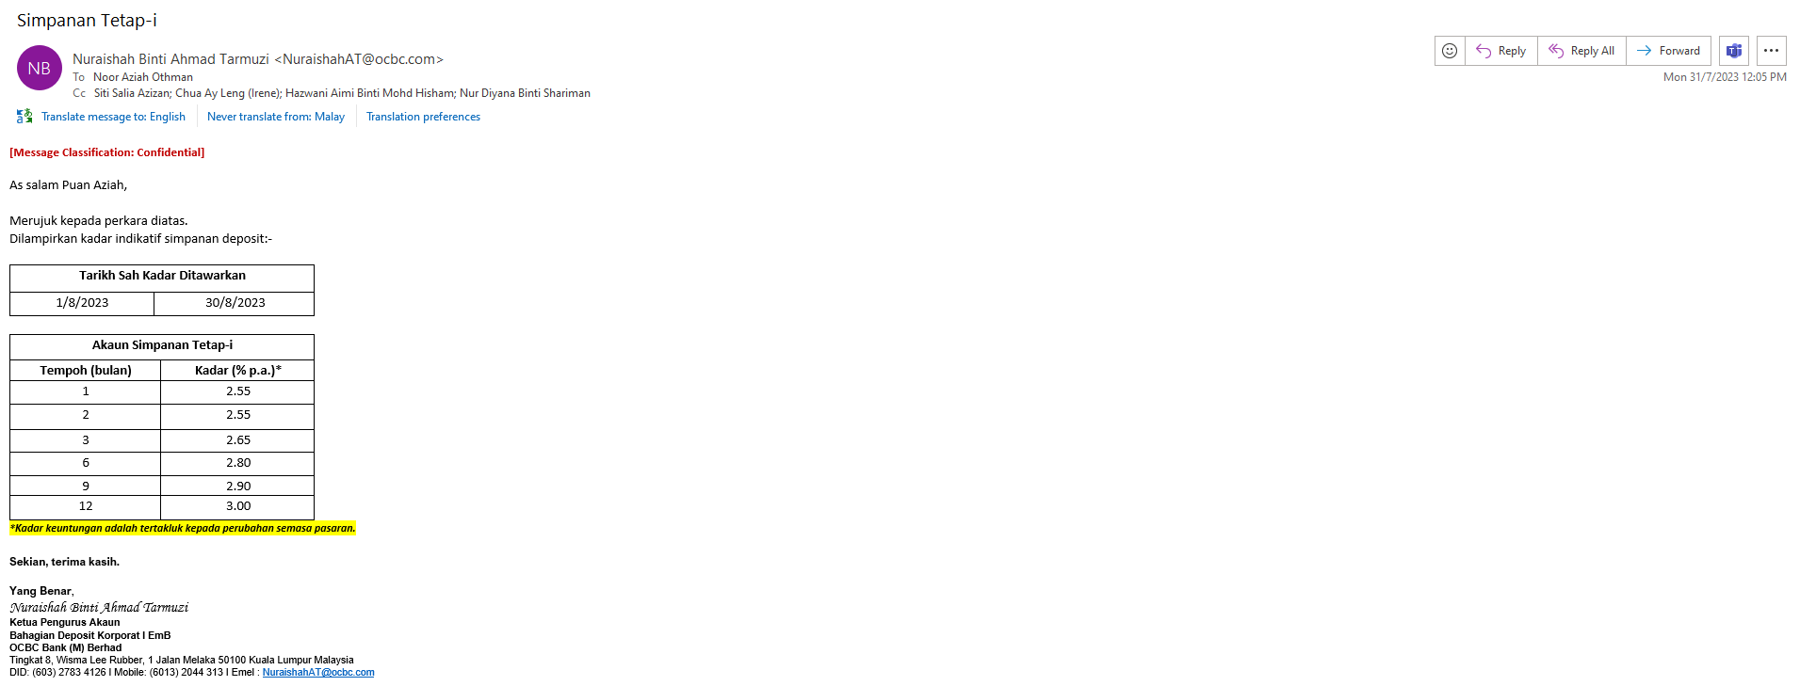

(Contoh: Agenda program, perincian kos, pelan risiko, gambar rajah, lakaran pelan, senarai nama, carta Gantt, dll.)

Hanya untuk permohonan yang menggunakan Bajet Pembangunan dari Unit/Bahagian lain.
Kolum ini boleh diabaikan sekiranya tidak berkaitan.
DISOKONG OLEH:

NAMA PEGAWAI PENJAGA BAJET PEMBANGUNAN
Jawatan:
Nama Bajet:
Tarikh:

**Wajib diisi | **Wajib diisi | Permohonan memadai disemak sehingga peringkat Penyelia. Kolum ini boleh diabaikan sekiranya tidak berkaitan
DISEDIAKAN OLEH:  NOOR AZIAH OTHMAN  Pembantu Tadbir N26  1.8.2023 | DISEMAK OLEH:  HILLINA ABDUL KARIM  Ketua Akauntan  1.8.2023 | DISAHKAN OLEH:  MOHD YAZID ABDUL MAJID  Pengarah MSF  1.8.2023

